AÇÕES EDUCATIVAS PARA A PROMOÇÃO DA SAÚDE DE ADOLESCENTES ESCOLARES: UM RELATO DE EXPERIÊNCIA
Rosely Leyliane dos Santos

Alécia Hercídia Araújo

Alédna Alves de Brito³

Ana Beatriz Alves Domingos⁴

Ana Maria Tomaz Ferreira⁵

Anderson Diego de Sá Sampaio⁶

Andreza de Santana Borges⁷

Antonio Coelho Sidrim⁸

Antonia Elizangela Alves Moreira⁹

Beatriz dos Santos do Nascimento¹⁰

Bianca Fernandes Marcelino¹¹

Bruna Pereira Paz¹²

Cicero Mateus Sousa¹³

Cinthia Gondim Pereira Calou¹⁴

Edyeuza Alixandrina Ferreira Cordeiro¹⁵

Gerliane Filgueira Leite¹⁶

Ives Antonione de Sales Rolim Esmeraldo¹⁷

João Cruz Neto¹⁸

Kauanny Vitória dos Santos¹⁹

Larissa Sampaio Ribeiro²⁰

Larissa Silva Lima²¹

Márcia Reinaldo Gomes²²

Maria Clécia Pereira Bezerra²³

Maria de Fátima Esmeraldo Ramos de Figueiredo²⁴

Maria Yanka Borges da Silva²⁵

Melina Even Silva da Costa²⁶

Nathalia Maria de Oliveira Soares²⁷

Paula Emanuely Pereira de Souza²⁸

Queila Ramilze Sousa da Silva²⁹

Raquel Calixto Rodrigues da Silva³⁰

Samires Soares de Oliveira³¹

Silvânia Miranda da Silva³²

Yvinna Marina Santos Machado³³

Área Temática (Saúde e Educação)

RESUMO

As ações educativas no ambiente escolar são estratégias necessárias para a promoção da saúde do adolescente, tendo em vista a discussão de temas relevantes e a compreensão dos processos de saúde e doença. Desse modo, esse estudo tem como objetivo geral relatar a experiência de integrantes de um projeto de extensão no desenvolvimento de ações educativas para a promoção da saúde de adolescentes escolares. Trata-se de um relato de experiência referente ao desenvolvimento das atividades do projeto de extensão Saúde na Escola: adolescer com saúde em uma escola de ensino médio em tempo integral, localizada no município de Crato/CE, Brasil. As atividades foram realizadas no período de abril a novembro do ano de 2022 e estima-se que quatrocentos e cinco pessoas foram beneficiadas. Realizou-se oito ações, sendo quatro efetivadas no primeiro semestre e quatro no segundo semestre do ano letivo. As temáticas definidas foram: gravidez na adolescência; métodos contraceptivos; prevenção a ISTs e gênero e sexualidade. As metodologias ativas utilizadas foram: roda de conversa; criação de mapas mentais em conjunto com turma de discentes; jogo de Mitos e Verdades; Dominó educativo; e Batata-quente. Conclui-se que as ações educativas são estratégias relevantes para a promoção da saúde dos adolescentes e que a escola é um pilar para o desenvolvimento dessas atividades.

Palavras-chave: Adolescente. Enfermagem. Instituições Acadêmicas. Saúde.

EDUCATIONAL ACTIONS FOR HEALTH PROMOTION OF SCHOOL ADOLESCENTS: AN EXPERIENCE REPORT

ABSTRACT

Educational activities in the school environment are necessary strategies for the promotion of adolescent health, considering the discussion of relevant issues and the understanding of health and disease processes. Thus, this study aims to report the experience of members of an extension project in the development of educational activities to promote the health of adolescent students. This is an experience report on the development of activities of the extension project Health at School: healthy adolescents in a full-time high school, located in the municipality of Crato/CE, Brazil. The activities were carried out from April to November 2022 and it is estimated that four hundred and five people were benefited. Eight actions were carried out, four in the first semester and four in the second semester of the school year. The defined themes were: teenage pregnancy, contraceptive methods, STI prevention, and gender and sexuality. The active methodologies used were: conversation circle; creation of mental maps together with the students' class; Myths and Truths game; educational Dominoes; and Hot Potato. It is concluded that educational actions are relevant strategies for the promotion of adolescent health and that the school is a pillar for the development of these activities.

Keywords: Academic Institutions. Adolescent. Health. Nursing.

1 INTRODUÇÃO

O acesso a informações fidedignas aos adolescentes quanto aos seus direitos sexuais e reprodutivos, métodos contraceptivos, prevenção a Infecções Sexualmente Transmissíveis (ISTs), gravidez e ao uso de álcool e outras drogas, bem como as formas corretas de proceder, caso sejam expostos a essas situações é uma ação que se faz necessária, sendo por vezes efetivada em ambiente escolar, tendo em vista ser o local que os adolescentes passam a maior parte do tempo (VIANA et al., 2022).
O diálogo a respeito dessas temáticas não cabe apenas ao professor da instituição acadêmica, outros profissionais podem contribuir com a discussão, especialmente da área da saúde. O Decreto N° 6.286, de 5 de dezembro de 2007, que institui o Programa Saúde na Escola (PSE) no âmbito dos Ministérios da Educação e da Saúde, tem como objetivo colaborar para a ensino completo dos alunos da rede pública de educação básica através de ações prevenção, promoção e atenção à saúde (BRASIL, 2007).
As ações de educação em saúde em ambiente escolar são fundamentais para a promoção da saúde, visto que propicia diálogos e expõem o ponto de vista no que diz respeito aos processos de saúde e doença. Ademais, atua reforçando as interações entre profissionais da área da educação e da saúde (LUQUEZ et al., 2021). Compreende-se que a escola é um pilar fundamental para desenvolvimento de ações de promoção da saúde e que essas devem ser estimuladas.
Desse modo, esse estudo tem como objetivo geral relatar a experiência de integrantes de um projeto de extensão no desenvolvimento de ações educativas para a promoção da saúde de adolescentes escolares. Os objetivos específicos são: avaliar a aplicabilidade de metodologias ativas nas ações educativas; identificar as contribuições para a prática de enfermagem; e descrever a recepção dos adolescentes frente às ações educativas.
Esse estudo trata-se de um relato de experiência referente ao desenvolvimento das atividades do projeto de extensão Saúde na Escola: adolescer com saúde, da Universidade Regional do Cariri (URCA), localizada no interior do estado do Ceará, Brasil. As atividades foram realizadas no período de abril a novembro do ano de 2022, visando a efetividade das ações educativas presenciais.
O público-alvo foram os discentes do primeiro ano do ensino médio matriculados na disciplina eletiva de Educação Sexual e Reprodutiva, em uma escola de ensino médio em tempo integral, localizada no município de Crato/CE, Brasil. Foram realizadas ao todo oito ações, sendo quatro efetivadas no primeiro semestre e quatro no segundo semestre do ano letivo.
Os temas abordados foram selecionados em conjunto com a docente da disciplina e a bolsista do projeto de extensão através de uma reunião de planejamento, levando em consideração temáticas relacionados a educação sexual e reprodutiva, sendo elas: gravidez na adolescência; métodos contraceptivos; prevenção a ISTs; gênero e sexualidade; e prevenção à violência.
A duração das ações foi de 1h10min, tendo início de 10h30min a 11h40min. As datas foram 13, 20 e 27 de maio, 03 de junho, 07, 14 e 21 de outubro e 04 de novembro do ano de 2022. Durante o período de realização do projeto de extensão, estima-se que quatrocentos e cinco pessoas (405) foram beneficiadas com a realização das ações educativas do projeto de extensão universitária.
De acordo com Santana et al. (2021), as ações de extensão universitária possuem grande relevância na promoção da saúde através da realização de práticas educacionais, possibilitando interação sociocultural à comunidade acadêmica, favorecendo o conhecimento e compreensão do processo saúde e doença. Portanto, ações educativas de extensão realizadas em ambiente escolar são relevantes para comunidade.

2 REFERENCIAL TEÓRICO

As ações educativas voltadas ao público adolescente são necessárias para o fortalecimento do compartilhamento de saberes, possibilitando o esclarecimento de dúvidas, desmistificando tabus e viabilizando a promoção da saúde (BUBADUÉ, 2022). Essas atividades devem ser cada vez mais estimuladas, visto que trazem benefícios significativos para a vida do adolescente.
Essas ações podem ser desempenhadas em qualquer local, desde a Estratégia de Saúde da Família (ESF) até as praças públicas, contudo, tendo como público-alvo os adolescentes, a escola torna-se o melhor local para desempenhar ações educativas, visto que pode-se encontrar um grande quantitativo de adolescentes no mesmo local.
Segundo Fumagalli et al. (2020), a aplicação dessas ações apresenta-se como um desafio, tendo em vista a carência dos docentes para com os assuntos relacionados à saúde. Logo, compreende-se que a participação de profissionais da saúde no desenvolvimento de ações de educação em saúde no ambiente escolar possam contribuir para suprir essa necessidade e possibilitar a troca de conhecimentos, interação e planejamento de atividades em conjunto.
O profissional da enfermagem está respaldado pela Lei N° 7.498, de 25 de junho de 1986, a realizar ações de educação tendo como objetivo o avanço da saúde da população (BRASIL, 1986). Desse modo, o enfermeiro pode atuar como educador em qualquer atividade de cunho educacional, desde que atinja o objetivo descrito na lei.
Em um estudo realizado por Campos et al. (2018), com adolescentes de uma escola pública localizada em Belo Horizonte, Minas Gerais, Brasil, os participantes da pesquisa relataram que as ações de educação sexual e reprodutiva são escassas e que as informações quando repassadas estão centradas nas aulas de biologia. Além disso, alguns adolescentes relataram ter acontecido uma palestra há um tempo, contudo a forma de abordar o assunto é a mesma da sala de aula, através de apresentação oral.
O propósito da ação de educação em saúde é incentivar o participante a realizar a promoção de sua própria saúde, e para isso não existe um modelo pronto. É necessário que o profissional planeje e busque inserir o participante como protagonista do seu processo ensino-aprendizagem (CASTRO JÚNIOR; OLIVEIRA; SILVA, 2019). Isto posto, o uso de métodos que estimulem o processo ensino-aprendizagem e coloquem o discente como protagonista são necessários para a execução das ações educativas.

3 RESULTADOS E DISCUSSÃO

As ações educativas foram executadas a partir de um planejamento detalhado efetivado pela docente da disciplina eletiva de Educação Sexual e Reprodutiva da instituição acadêmica em conjunto com a bolsista do projeto de extensão, as quais delimitaram os temas a serem abordados, datas e horários. Esse planejamento foi realizado no início de cada semestre do ano de 2022, tendo em vista que a turma de discentes alterava cada semestre.

Realizou-se oito ações, sendo quatro efetivadas no primeiro semestre e quatro no segundo semestre do ano letivo. Os temas abordados foram: gravidez na adolescência; métodos contraceptivos; prevenção a ISTs e gênero e sexualidade. Segundo Batista et al. (2021), o profissional da enfermagem deve ter participação ativa no ambiente escolar junto com as ações do Programa Saúde na Escola, para tratar de diferentes assuntos, especialmente da educação sexual e reprodutiva.

Durante o ano de 2021, os membros do projeto de extensão participaram de capacitações ofertadas pelo próprio projeto, tendo como objetivo capacitá-los a respeito das temáticas voltadas à saúde do adolescente. Desse modo, durante o ano de 2022 os membros puderam praticar o que foi aprendido. Ademais, os integrantes do projeto se dividiram em equipes a fim de terem tempo para organizar cada ação previamente, pesquisando informações atuais e baseada em evidências científicas, bem como selecionar metodologias ativas que se enquadram com o tema e o público-alvo.
Previamente a cada ação realizada, à docente da disciplina recebeu o planejamento de atividades onde era descrito o conteúdo a ser abordado, os objetivos a serem alcançados, o desenvolvimento da metodologia ativa, os materiais a serem utilizados e a duração da ação, especificando o seu início e o término. Esse planejamento foi elaborado pelos próprios integrantes do projeto de extensão.

As metodologias ativas utilizadas foram: Batata-quente (Figura 01); criação de mapas mentais em conjunto com turma de discentes (Figura 02); jogo de Mitos e Verdades; Dominó Educativo (Figura 03); e roda de conversa.

Figura 01 - Roda de conversa sobre gravidez na adolescência.
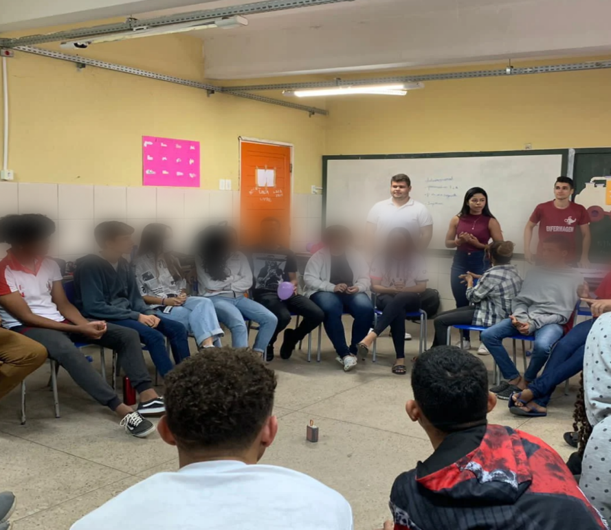

Fonte: Arquivo pessoal, 2022.

A figura acima trata-se do registro fotográfico realizado no dia 21 de outubro de 2022, onde os membros do projeto de extensão abordaram sobre a temática de gravidez na adolescência através de uma brincadeira popularmente conhecida, a qual tem como objetivo passar um objeto que represente a “batata-quente”, que no caso foi uma bexiga. A passagem dessa foi realizada mediante o toque de uma música que ao ser pausada determina que a passagem da bexiga também parasse. O participante que estivesse segurando a “batata-quente” no momento que a música parasse deveria responder uma pergunta, caso errasse seria eliminado do jogo. Venceu o participante que restou ao final da dinâmica.

Figura 02 - Mapa mental sobre métodos contraceptivos.
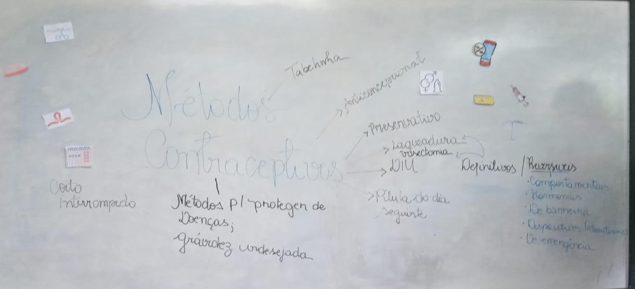

Fonte: Arquivo pessoal, 2022.
O mapa mental acima foi construído em conjunto com os adolescentes escolares, os quais informaram os tipos de métodos contraceptivos, a suas finalidades e qual o método que previne ISTs e a gravidez indesejada ou não planejada, sendo a resposta o preservativo masculino ou feminino.
De acordo com Silva e França (2022), os mapas mentais são estratégias significativas para o processo de ensino-aprendizagem, tendo em vista que favorece o progresso das inteligências visuais e linguísticas, bem como aprimora a habilidade de síntese do discente e possibilitem que criem conexões entre seus conhecimentos prévios e atuais.

Figura 03 - Montagem do Dominó Educativo.
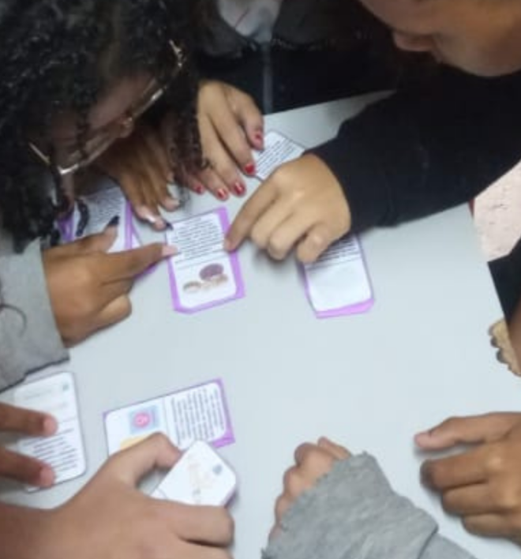

Fonte: Arquivo pessoal, 2022.

O Dominó Educativo trata-se de peças de dominó confeccionadas pelos membros do projeto de extensão, as quais contém a imagem de um método contraceptivo em uma metade da peça e na outra possui a descrição método contraceptivo da peça seguinte que deverá ser juntada. O objetivo do jogo é montar o dominó em tempo hábil e corretamente. Essa atividade foi baseada na dinâmica do Dominó presente na cartilha Jogos e Atividades para Adolescentes sobre Métodos Contraceptivos e Prevenção de Infecções Sexualmente Transmissíveis (UNIFESP, 2021).

Buscou-se utilizar dinâmicas popularmente conhecidas, o que possibilitou a compreensão ágil dos adolescentes, a sua participação e interação. Ademais, são de fácil aplicação em sala de aula, visto que depende de poucos recursos materiais e podem ser utilizadas para trabalhar com qualquer assunto. Desse modo, avalia-se que a aplicabilidade das metodologias ativas foi satisfatória, tendo em vista a percepção dos alunos voluntários do projeto de extensão.
As metodologias ativas possibilitam que os participantes possam contestar situações do cotidiano, estimulem o seu pensamento crítico-reflexivo e incentivam a tomada de decisões direcionadas a sua saúde. Além disso, a sua aplicação em ações de educação sexual e reprodutiva possibilita que os participantes tornem-se protagonistas da sua própria promoção à saúde, tendo a enfermagem o lugar de destaque para essas orientações (SANTOS, 2019).
O desenvolvimento e a realização das ações educativas contribuíram positivamente para a prática de enfermagem, em virtude da imersão no que concerne a saúde do adolescente, a didática e a oratória praticada durante as atividades, sendo atributos de grande valia para o profissional da enfermagem que irá trabalhar com pessoas e necessita que suas habilidades sociais estejam afloradas.
Os resultados obtidos no estudo de Montezeli, Almeida e Haddad (2018), confirmam o fato de que a gerência da assistência de enfermagem trata-se de uma prática de relação, não linear, que propõem do profissional uma lista de habilidades sociais. Ademais, o serviço gerencial e de cuidado devem ser praticadas em conjunto. Logo, compreende-se que o enfermeiro deve desenvolver suas habilidades sociais e as ações educativas possibilitam o despertar de tais habilidades.

Os adolescentes recepcionaram de forma calorosa os integrantes do projeto de extensão, participaram ativamente das metodologias ativas propostas, esclareceram suas dúvidas por meio de indagações e contribuíram com suas perspectivas para as pautas levantadas durante as rodas de conversa. Portanto, as ações educativas possibilitaram a promoção da saúde sexual e reprodutiva dos adolescentes.

4 CONSIDERAÇÕES FINAIS

Diante do exposto conclui-se que as ações educativas são estratégias relevantes para a promoção da saúde dos adolescentes e que a escola é um pilar para o desenvolvimento dessas atividades, considerando ser um local propício para as atividades educacionais, aberto ao diálogo e tendo como objetivo o ensino e compartilhamento de saberes. Ademais, é onde grande parte dos adolescentes está concentrada.
De modo geral, as ações alcançaram seu maior objetivo, educar os adolescentes sobre sua saúde, dialogar sobre temáticas que ainda são consideradas tabu para a sociedade do século XXI. Informação baseada em evidências foi passada aos discentes com o objetivo de assegurar que eles tenham acesso ao conhecimento e possam adolescer com saúde.

5 AGRADECIMENTOS

Agradecemos a Universidade Regional do Cariri (URCA) e a Pró-Reitoria de Extensão da referida instituição acadêmica por possibilitar a realização do projeto de extensão Saúde na Escola: adolescer com saúde. Outrossim, agradecemos ao Programa de Bolsas da URCA (PBU) e a Fundação Cearense de Apoio ao Desenvolvimento Científico e Tecnológico (FUNCAP) pela bolsa de extensão.

REFERÊNCIAS

BATISTA, M. H. de J. et al. Atuação do enfermeiro na educação sexual na adolescência no contexto escolar / Nurse’s performance in sexual education in adolescence in the school context. Brazilian Journal of Development, v. 7, n. 1, p. 4819–4832, 2021. DOI: 10.34117/bjdv7n1-327. Disponível em: https://ojs.brazilianjournals.com.br/ojs/index.php/BRJD/article/view/23078. Acesso em: 06 nov. 2022.
BRASIL. Decreto N°6.286, de 5 de dezembro de 2007. Institui o Programa Saúde na Escola - PSE, e dá outras providências. Diário Oficial da União, Brasília, 2007. Disponível em: <http://www.planalto.gov.br/ccivil_03/_ato2007-2010/2007/decreto/d6286.htm>. Acesso em: 3 nov. 2022.
BRASIL. Lei N° 7.498, de 25 de junho de 1986. Dispõe sobre a regulamentação do exercício da enfermagem, e dá outras providências. Diário Oficial da União, Brasília, 1986. Disponível em: <http://www.planalto.gov.br/ccivil_03/leis/l7498.htm#:~:text=Art.,%C3%A1rea%20onde%20ocorre%20o%20exerc%C3%ADcio> . Acesso em: 07 nov. 2022.
BUBADUÉ, R. de M. et al. Ações educativas com adolescentes sobre a prevenção da COVID-19: relato de experiência. Revista de Enfermagem da UFSM, v. 12, p. e27, 2022. DOI: 10.5902/2179769269588. Disponível em: https://periodicos.ufsm.br/reufsm/article/view/69588. Acesso em: 7 nov. 2022.
CAMPOS, H. M. et al. Diálogos com adolescentes sobre direitos sexuais na escola pública: intervenções educativas emancipatórias!Pesquisas e Práticas Psicossociais, São João del Rei, v.13, n.3, p.1-16, jul./set. 2018. Disponível em: <http://seer.ufsj.edu.br/revista_ppp/article/view/3107/1991>. Acesso em: 07 nov. 2022.
CASTRO JÚNIOR; A. R de; OLIVEIRA, M. A.; SILVA, M. R. F. da. Promovendo educação em saúde com adolescentes: estratégia didática e experiência discente. Saúde em Redes, v. 5, n. 2, 2019. DOI: https://doi.org/10.18310/2446-4813.2019v5n2p175-184. Disponível em: <http://revista.redeunida.org.br/ojs/index.php/rede-unida/article/view/2278>. Acesso em: 07 nov. 2022.
FEGADOLLI , C. et al. Jogos e Atividades para Adolescentes sobre Métodos Contraceptivos e Prevenção de Infecções Sexualmente Transmissíveis. Universidade Federal de São Paulo (UNIFESP), 2021. Disponível em: <https://caec.diadema.unifesp.br/images/cartilha_adolescentes_compressed_1.pdf>. Acesso em: 07 nov. 2022.
FUMAGALLI, L. M. R. et al. Promoção da saúde no ambiente escolar: uma revisão sistemática. Ensino, Saúde e Ambiente, v. 13, n. 3, p. 184-200, 20 fev. 2021. Disponível em: <https://periodicos.uff.br/ensinosaudeambiente/article/view/28841>. Acesso em: 07 nov. 2022.
LUQUEZ, T. M. de S. et al. Health promotion actions in brazilian schools: an integrative review. Research, Society and Development, v. 10, n. 1, 2021. DOI: 10.33448/rsd-v10i1.12112. Disponível em: https://rsdjournal.org/index.php/rsd/article/view/12112. Acesso em: 15 nov. 2022.
MONTEZELI, J. H.; ALMEIDA, K. P. de; HADDAD, M. do C. F. L. Percepções de enfermeiros acerca das habilidades sociais na gerência do cuidado sob a perspectiva da complexidade. Revista da Escola de Enfermagem da USP, v. 52, n. 0, 2018. Disponível em: <https://doi.org/10.1590/S1980-220X2017048103391>. Acesso em: 06 nov. 2022.
SANTOS, R. L. dos. et al. Utilização de metodologias ativas para a promoção da saúde sexual e reprodutiva de adolescentes. Interfaces - Revista de Extensão da UFMG, v. 7, n. 1, p.01-591 jan./jun. 2019. Disponível em: <https://periodicos.ufmg.br/index.php/revistainterfaces/article/view/19081/16165>. Acesso em: 06 nov. 2022.
SILVA, D. C. da.; FRANÇA, S. B. de. O uso de mapas mentais como estratégia de ensino-aprendizagem: os impactos da pandemia da covid-19 e o consumo em questão. Anais do VII CONAPESC. Campina Grande: Realize Editora, 2022. Disponível em: <https://editorarealize.com.br/artigo/visualizar/87016>. Acesso em: 07 nov. 2022.

VIANA, J. A.; SILVA, R. B. da; ARAÚJO, A. M. V. et al. School adolescents and the health in school program: An integrative review. Research, Society and Development, v. 11, n. 5, 2022. DOI: 10.33448/rsd-v11i5.28086. Disponível em: https://rsdjournal.org/index.php/rsd/article/view/28086. Acesso em: 3 nov. 2022.

Revisão gramatical realizada por: Alécia Araújo
E-mail: alecia.araujo@urca.br
Contato: (88) 9 9212-2705
Recebido em 16 de dezembro de 2022
Aceito em 29 de setembro de 2023

Professora, Doutora em Enfermagem, Universidade Regional do Cariri (URCA), Departamento de Enfermagem (DENF), Curso Bacharel em Enfermagem, coordenadora do projeto de extensão Saúde na Escola: adolescer com saúde. E-mail: rosely.santos@urca.br ² Estudante, Universidade Regional do Cariri (URCA), Curso Bacharel em Enfermagem, bolsista do projeto de extensão Saúde na Escola: adolescer com saúde. E-mail: alecia.araujo@urca.br ³ Estudante, Universidade Regional do Cariri (URCA), Curso Bacharel em Enfermagem, aluna voluntária do projeto de extensão Saúde na Escola: adolescer com saúde. E-mail: aledna.brito@urca.br ⁴ Estudante, Universidade Regional do Cariri (URCA), Curso Bacharel em Enfermagem, aluna voluntária do projeto de extensão Saúde na Escola: adolescer com saúde. E-mail: anabeatriz.alves@urca.br ⁵ Estudante, Universidade Regional do Cariri (URCA), Curso Bacharel em Enfermagem, aluna voluntária do projeto de extensão Saúde na Escola: adolescer com saúde. E-mail: ana.tomaz@urca.br ⁶ Estudante, Universidade Regional do Cariri (URCA), Curso Bacharel em Enfermagem, aluno voluntário do projeto de extensão Saúde na Escola: adolescer com saúde. E-mail: anderson.sampaio@urca.br ⁷ Estudante, Universidade Regional do Cariri (URCA), Curso Bacharel em Enfermagem, aluna voluntária do projeto de extensão Saúde na Escola: adolescer com saúde. E-mail: andreza.borges@urca.br ⁸ Enfermeiro, Universidade Regional do Cariri (URCA), Curso Bacharel em Enfermagem, aluno voluntário do projeto de extensão Saúde na Escola: adolescer com saúde. E-mail: antonio.sidrim@urca.br ⁹ Enfermeira, Universidade Regional do Cariri (URCA), Curso Bacharel em Enfermagem, aluna voluntária do projeto de extensão Saúde na Escola: adolescer com saúde. E-mail: elizangela.moreira@urca.br ¹⁰ Estudante, Universidade Regional do Cariri (URCA), Curso Bacharel em Enfermagem, aluna voluntária do projeto de extensão Saúde na Escola: adolescer com saúde. E-mail: beatriz.santos@urca.br ¹¹ Estudante, Universidade Regional do Cariri (URCA), Curso Bacharel em Enfermagem, aluna voluntária do projeto de extensão Saúde na Escola: adolescer com saúde. E-mail: bianca.fernandes@urca.br ¹² Estudante, Universidade Regional do Cariri (URCA), Curso Bacharel em Enfermagem, aluna voluntária do projeto de extensão Saúde na Escola: adolescer com saúde. E-mail: bruna.paz@urca.br ¹³ Estudante, Universidade Regional do Cariri (URCA), Curso Bacharel em Enfermagem, aluno voluntário do projeto de extensão Saúde na Escola: adolescer com saúde. E-mail: cicero.mateus@urca.br ¹⁴ Professora, Doutora em Enfermagem, Universidade Regional do Cariri (URCA), Departamento de Enfermagem (DENF), Curso Bacharel em Enfermagem, vice-coordenadora do projeto de extensão Saúde na escola: adolescer com saúde. E-mail: cinthia.calou@urca.br ¹⁵ Estudante, Universidade Regional do Cariri (URCA), Curso Bacharel em Enfermagem, aluna voluntária do projeto de extensão Saúde na Escola: adolescer com saúde. E-mail: edyeuza.cordeiro@urca.br ¹⁶ Estudante, Universidade Regional do Cariri (URCA), Curso Bacharel em Enfermagem, aluna voluntária do projeto de extensão Saúde na Escola: adolescer com saúde. E-mail: gerliane.filgueira@urca.br ¹⁷ Estudante, Universidade Regional do Cariri (URCA), Curso Bacharel em Enfermagem, aluno voluntário do projeto de extensão Saúde na Escola: adolescer com saúde. E-mail: ives.antonione@urca.br ¹⁸ Enfermeiro, Universidade Regional do Cariri (URCA), Curso Bacharel em Enfermagem, aluno voluntário do projeto de extensão Saúde na Escola: adolescer com saúde. E-mail: joao.cruz@urca.br ¹⁹ Estudante, Universidade Regional do Cariri (URCA), Curso Bacharel em Enfermagem, aluna voluntária do projeto de extensão Saúde na Escola: adolescer com saúde. E-mail: kauanny.santos@urca.br ²⁰ Estudante, Universidade Regional do Cariri (URCA), Curso Bacharel em Enfermagem, aluna voluntária do projeto de extensão Saúde na Escola: adolescer com saúde. E-mail: larissa.sampaio@urca.br ²¹ Estudante, Universidade Regional do Cariri (URCA), Curso Bacharel em Enfermagem, aluna voluntária do projeto de extensão Saúde na Escola: adolescer com saúde. E-mail: larissa.lima@urca.br ²² Estudante, Universidade Regional do Cariri (URCA), Curso Bacharel em Enfermagem, aluna voluntária do projeto de extensão Saúde na Escola: adolescer com saúde. E-mail: marcia.reinaldo@urca.br ²³ Estudante, Universidade Regional do Cariri (URCA), Curso Bacharel em Enfermagem, aluna voluntária do projeto de extensão Saúde na Escola: adolescer com saúde. E-mail: clecia.bezerra@urca.br ²⁴ Professora, Mestre em Ciências da Educação, Universidade Regional do Cariri (URCA), Departamento de Enfermagem (DENF), Curso Bacharel em Enfermagem, integrante do projeto de extensão Saúde na escola: adolescer com saúde. E-mail: fatima.figueiredo@urca.br ²⁵ Estudante, Universidade Regional do Cariri (URCA), Curso Bacharel em Enfermagem, aluna voluntária do projeto de extensão Saúde na Escola: adolescer com saúde. E-mail: yanka.borges@urca.br ²⁶ Estudante, Universidade Regional do Cariri (URCA), Curso Bacharel em Enfermagem, aluna voluntária do projeto de extensão Saúde na Escola: adolescer com saúde. E-mail: melina.costa@urca.br ²⁷ Estudante, Universidade Regional do Cariri (URCA), Curso Bacharel em Enfermagem, aluna voluntária do projeto de extensão Saúde na Escola: adolescer com saúde. E-mail: nathalia.soares@urca.br ²⁸ Estudante, Universidade Regional do Cariri (URCA), Curso Bacharel em Enfermagem, aluna voluntária do projeto de extensão Saúde na Escola: adolescer com saúde. E-mail: paula.souza@urca.br ²⁹ Estudante, Universidade Regional do Cariri (URCA), Curso Bacharel em Enfermagem, aluna voluntária do projeto de extensão Saúde na Escola: adolescer com saúde. E-mail: queila.ramilze@urca.br ³⁰ Estudante, Universidade Regional do Cariri (URCA), Curso Bacharel em Enfermagem, aluna voluntária do projeto de extensão Saúde na Escola: adolescer com saúde. E-mail: raquel.calixto@urca.br ³¹ Enfermeira, Universidade Regional do Cariri (URCA), aluna voluntária do projeto de extensão Saúde na Escola: adolescer com saúde. E-mail: samires.soares@urca.br ³² Enfermeira, Universidade Regional do Cariri (URCA), Curso Bacharel em Enfermagem, aluna voluntária do projeto de extensão Saúde na Escola: adolescer com saúde. E-mail: silvaniamiranda9@gmail.com ³³ Estudante, Universidade Regional do Cariri (URCA), Curso Bacharel em Enfermagem, aluna voluntária do projeto de extensão Saúde na Escola: adolescer com saúde. E-mail: y.marina.machado@urca.br

